Rozmery taburet:
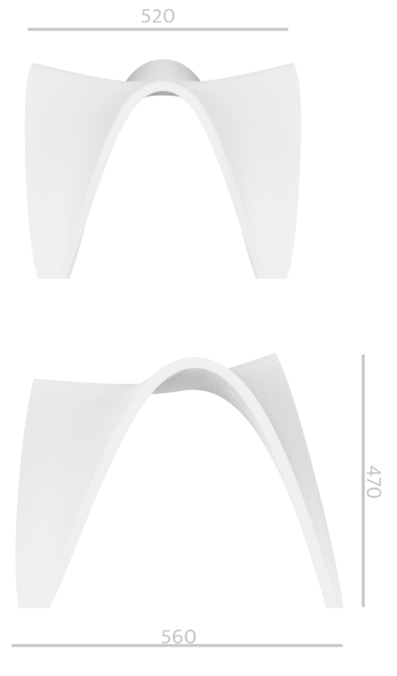
Váha: cca 3.2kg

